ROLLTOR "XXL"

Teckentrup Door Solutions

Eigenschaften

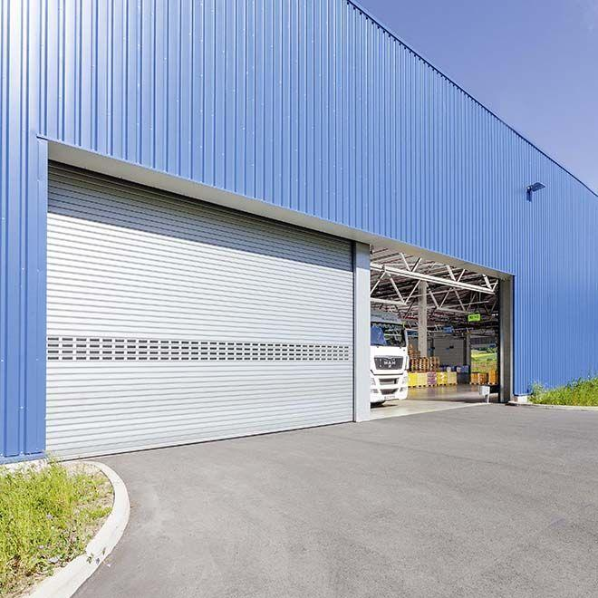

Oberfläche

verzinkt

Öffnungsart

Rolltore

Werkstoff

Stahl

bewertetes Schalldämm-Maß Rw, R (dB)

20,00

Breite (mm)

1.000,00 - 11.500,00

Höhe (mm)

1.000,00 - 12.000,00

Werkstoff Profil, Rahmen

Stahl

Windlastklasse Tor

2 (450 Pa)

U-Wert (W/(m²K))

3,50

Einbau in

Mauerwerk, Beton, Stahlkonstruktion, Holz

Wahlweise Verglasung

ja